Centres étrangers 2 2022 Jour 1 https://labolycee.org
EXERCICE C - RAFRAÎCHIR UNE BOISSON (5 points)
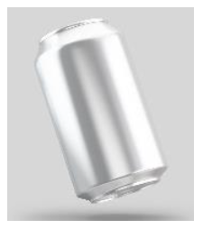
On s’intéresse à l’évolution de la température 𝑇 d’un système {canette + boisson} placé dans un congélateur dont l’air intérieur est assimilé à un thermostat. On désigne par 𝛷 le flux thermique en watt entre le système et le thermostat.
Le flux thermique est compté positivement si le transfert thermique a lieu de l’air vers le système.
Dans l’exercice, on souhaite notamment tester la loi de Newton de la thermique.
Données :
- surface de la canette assimilée à un cylindre : 𝑆 = 3,1 × 10⁻² m² ;
- capacité thermique du système {canette + boisson} : 𝐶 = 1,50 × 10³ J ⋅ K⁻¹ ;
- température de l’air à l’intérieur du congélateur : 𝜃_{𝑡ℎ} = −18 °C ;
- température ambiante : 𝜃_{𝑖} = 25 °C ;
- gamme de valeurs du coefficient de transfert thermique surfacique ℎ pour une interface paroi solide – air : de 5 à 50 W⋅K^{–1}⋅m^{–2}.
1. En appliquant le premier principe de la thermodynamique au système {canette + boisson} entre l’état initial à la température 𝜃_{𝑖} et l’état final à la température 𝜃_{𝑓}, exprimer la variation Δ𝑈 de l’énergie interne du système en fonction de 𝐶, 𝜃_{𝑖} et 𝜃_{𝑓}.
2. Calculer la valeur de cette variation d’énergie interne au cours du refroidissement du système {canette + boisson} depuis la température ambiante jusqu’à la température finale 𝜃_{𝑓} = 5 °C.
3. Commenter le signe du résultat obtenu et interpréter celui-ci en termes d’énergie microscopique.
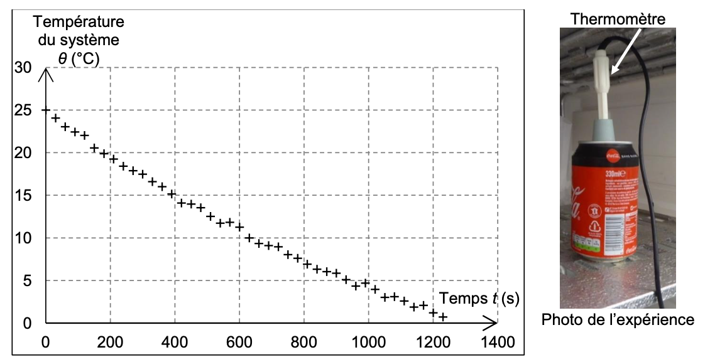
Au cours d’une expérience, la température à l’intérieur de la canette a été mesurée en fonction du temps (figure 1).

Figure 1. Évolution de la température du système en fonction du temps
D’après http://culturesciencesphysique.ens-lyon.fr
4. Déterminer graphiquement la durée Δ𝑡 nécessaire au refroidissement du système jusqu’à la température 𝜃_{𝑓} = 5 °C.
5. En formulant, dans un premier temps, l’hypothèse d’un flux thermique 𝜙 constant au cours du refroidissement du système, calculer la valeur de 𝜙. On prendra Δ𝑈 = −30 kJ pour la valeur de la variation d’énergie interne.
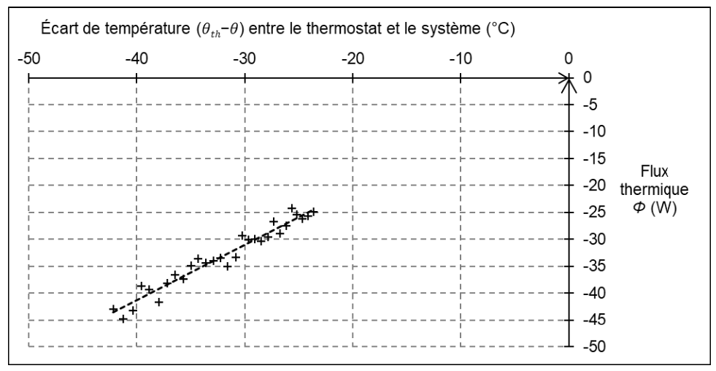
L’expérience montre que le flux 𝜙 évolue au cours du refroidissement. Une exploitation des mesures de la figure 1 permet de représenter l’évolution du flux 𝜙 en fonction de l’écart de température entre le thermostat et le système : 𝜃_{𝑡ℎ} − 𝜃.

Figure 2 : Évolution du flux thermique en fonction de l’écart de température
Loi de Newton de la thermique
Lorsqu’un système à la température 𝜃 est placé dans un fluide à la température 𝜃𝑡ℎ, il s’établit un flux thermique 𝛷 entre le fluide et le système. La loi de Newton de la thermique modélise ce flux thermique sous la forme :
𝛷 = ℎ⋅𝑆⋅(𝜃_{𝑡ℎ} − 𝜃) avec ℎ le coefficient d’échange thermique surfacique et 𝑆 la surface d’échange entre le système et le fluide (thermostat).
6. Interpréter la courbe donnant l’évolution du flux thermique en fonction de l’écart de température (figure 2). Exploiter la courbe afin d’estimer la valeur du coefficient d’échange thermique surfacique ℎ ; commenter.
L’évolution temporelle de la température du système {canette + boisson} en contact avec un thermostat de température 𝜃_{𝑡ℎ} et dont le flux thermique échangé avec celui-ci est modélisé par la loi de Newton de la thermique, est la suivante :
$$θ\left(t\right)=\left(θ_{i}-θ_{th}\right)∙exp\left(-\frac{hS}{C}.t\right)+θ_{th}$$
7. En utilisant la fonction 𝜃(𝑡) précédente, commenter l’évolution temporelle du système. Définir et évaluer un temps caractéristique 𝜏.
8. En s’appuyant sur les données expérimentales de la figure 1, par exemple en exploitant la tangente à l’origine, évaluer le temps caractéristique 𝜏. Commenter.
Le candidat est invité à prendre des initiatives et à présenter la démarche suivie, même si elle n’a pas abouti. La démarche est évaluée et nécessite d’être correctement présentée.

